EN CARPETA

¿Quién decide las necesidades y destinos de la educación superior

en América Latina?

Digitalización: Nueva fase de la mercantilización de la educación.
Mar 28, 2022

Luciana Jouli y Mayra Pedraza
“Hay en ellas una perfecta coincidencia: la educación y la instrucción están reservadas para los que constituyen las clases dueñas del poder económico y político; para el resto – como Ponce lo ha dicho antes- ignorancia y trabajo.
Emilio Troise en “Educacion y Lucha de Clases” de Anibal Ponce”
Durante el año qué pasó, América Latina fue protagonista de las luchas de las comunidades educativas para hacer frente a las arremetidas de los gobiernos neoliberales en diferentes territorios. Entre ellos: Ecuador, Chile, Colombia, Perú, Paraguay, Uruguay, Brasil, México, Costa Rica y Panamá, entre otros.
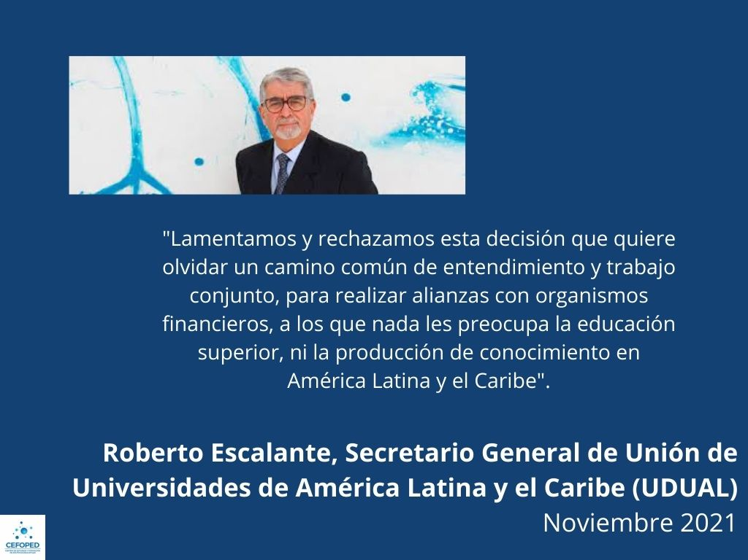
En este marco, la educación superior no fue una excepción y se materializó cuando el 28 de octubre de 2021, el Instituto Internacional para la Educación Superior en América Latina y el Caribe (IESALC)- UNESCO anunció que organizaría 10 webinars para establecer los acuerdos respecto de los 10 temas que la UNESCO ha propuesto para la III Conferencia Mundial de la Educación Superior, a llevarse a cabo en Barcelona el 18 de mayo de 2022.
Mientras la comunidad educativa esperaba ser el actor central en dicho evento, la IESALC anunció que discutiría los destinos de la educación superior con el Banco Interamericano de Desarrollo (BID), el Banco Santander Universidades, la Organización de Estados Iberoamericanos para la Educación, la Ciencia y la Cultura (OEI) y la Secretaría General Iberoamericana (SEGIB).
Frente a este hecho de intromisión de los organismos económicos financieros en el sector educativo, fueron las instituciones del sector educativo quienes repudiaron el hecho. Tanto el Consejo Nacional Interuniversitario de la Argentina (CIN) como la Unión de Universidades de América Latina y el Caribe (UDUAL) manifestaron su rechazo a la decisión del Instituto Internacional para la Educación Superior en América Latina y el Caribe (IESALC)- UNESCO.
Tres años atrás, en junio de 2018 se realizó en la Universidad Nacional de Córdoba, Argentina, la III Conferencia Regional de Educación Superior. En conmemoración con los 100 años de la reforma universitaria en donde se sentaron las bases de la educación argentina mediante las premisas de autonomía universitaria y el cogobierno, entre otras, los actores y las actoras del sector educativo de Argentina y Latinoamérica, estudiantes, docentes, no docentes y graduadas/os universitarias/os, discutieron y reflexionaron sobre los destinos de la educación.
La III Conferencia Regional de Educación Superior finalizó con el siguiente comunicado: “La III Conferencia Regional de Educación Superior de América Latina y el Caribe refrenda los acuerdos alcanzados en las declaraciones de La Habana (Cuba) de 1996, de la Conferencia Mundial de Educación Superior de París (Francia) de 1998 y de Cartagena de Indias (Colombia) de 2008 y reafirma el postulado de la Educación Superior como un bien público social, un derecho humano y universal, y un deber del Estado.
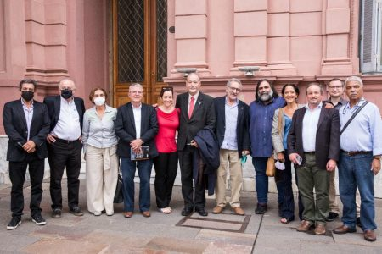
“Estos principios se fundamentan en la convicción profunda de que el acceso, el uso y la democratización del conocimiento es un bien social, colectivo y estratégico, esencial para poder garantizar los derechos humanos básicos e imprescindibles para el buen vivir de nuestros pueblos, la construcción de una ciudadanía plena, la emancipación social y la integración solidaria latinoamericana y caribeña.”
En octubre del 2021, el Instituto Internacional para la Educación Superior en América Latina y el Caribe (IESALC)- UNESCO informó que debatirá sobre la educación superior del mundo con actores económicos entre los que se encuentran bancos y organismos iberoamericanos.
La tendencia a la mercantilización de la educación hoy se profundiza no sólo con la participación del sector privado y la intervención de los organismos supranacionales de manera directa en la educación a través de la injerencia política y el financiamiento de diferentes proyectos, sino que también lo hace a través de las empresas tecnológicas.
La pandemia de covid-19 sorprendió a los gobiernos con nuevas demandas en materia educativa, frente a lo que las empresas tecnológicas privadas fueron quienes tuvieron la capacidad de dar respuesta a la digitalización de la educación.
La educación en pandemia demandó acceso a dispositivos tecnológicos, a conectividad y a formación docente adecuada a un nuevo contexto. Frente a estados nación sin respuestas rápidas e integrales, los gigantes tecnológicos pusieron sus conocimientos y herramientas a disposición con un único interés: incrementar sus riquezas.
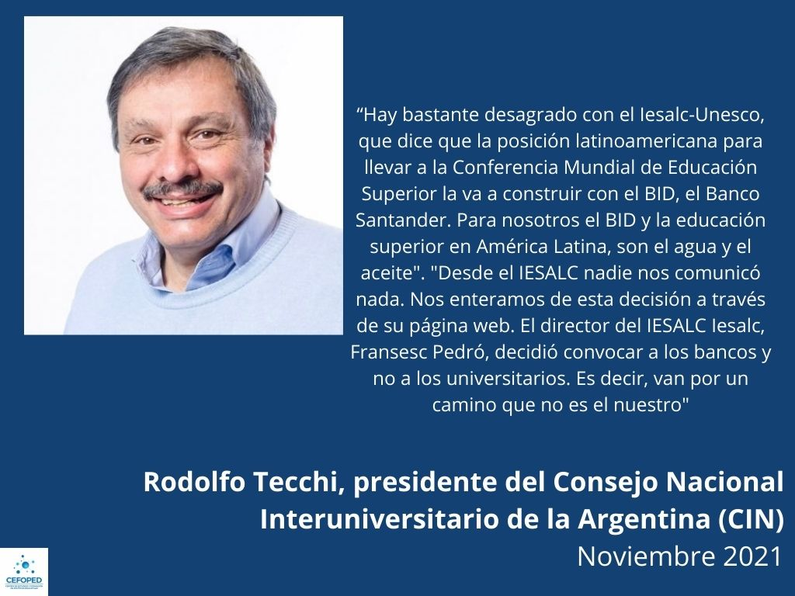
Los vínculos y procesos pedagógicos de enseñanza – aprendizaje, durante las etapas de confinamiento de la pandemia estuvieron virtualizados. En particular, en Argentina según la Evaluación Nacional del Proceso de Continuidad Pedagógica realizada en el 2020 por el Ministerio de Educación de la Nación, el medio de comunicación más utilizado en nivel inicial y primario fue el teléfono celular, ya sea para enviar mensajes de texto vía SMS o WhatsApp (81% y 89%) como para realizar llamadas (50% y 65%).
En el nivel secundario, el celular también fue el medio más usado, pero solo para mensajes de texto o WhatsApp (75%), mientras que el segundo medio más usado fue el correo electrónico, mientras que el uso de plataformas educativas como Google Classroom o Moodle, es señalado por el 59% de los y las docentes.
Estos porcentajes muestran cuáles fueron los medios y las plataformas qué utilizó el sector educativo durante el confinamiento en pandemia. Causalidad y no casualidad, la información relevada, coincide con los datos qué ofrece el ranking de la revista Forbes sobre las personas/empresas más ricas del mundo. Dicha revista señaló que Bill Gates, dueño de la empresa tecnológica Microsoft y presidente de la Fundación Bill & Melinda Gates; se encuentra en el 4º lugar; en el 5º lugar se ubica Mark Zuckerberg, director de la red social facebook qué contiene Whatsapp e instagram, utilizada también para el desarrollo de las trayectorias educativas.
Los puestos 8º y 9º los ocupan Larry Page y Sergey Brin respectivamente, ambos accionistas y miembros de Google, compañía principal subsidiaria de la estadounidense Alphabet. Mientras que en el puesto 15º se encuentra Ma Huateng (también conocida como Pony Ma) presidente del gigante chino de Internet Tencent Holdings.

Todos estos, CEOs de las empresas tecnológicas dueñas de los dispositivos, plataformas y contenidos que fueron utilizados en cada espacio geográfico argentino para que la educación pública argentina continúe desarrollándose mediada por la virtualidad.
La definición de los lineamientos educativos es una de las formas qué tienen los poderes políticos y económicos mundiales para imponer sus intereses sobre las sociedades. América Latina históricamente es y ha sido ejemplo de ello. Autores como Bazan Campos (2008), sostienen que “la educación se presenta como un fenómeno complejo y multidimensional relacionado con la reproducción social y en cuanto proceso social se encarga de las funciones de transmitir saberes y conocimientos culturalmente legítimos, preparar para el mundo laboral y formar ciudadanos”.
Los lineamientos educativos responden a una visión de mundo y a la construcción de un ciudadano que el sistema social necesita legitimar para la reproducción de la sociedad. En términos del filósofo italiano, Gramsci, el sistema educativo forma parte de la superestructura que configura una sociedad particular en un momento histórico determinado.
Actualmente, el mundo cambió y la digitalización de la vida implica también la imposición de intereses en el sector educativo a través del control de los dispositivos tecnológicos, la conectividad y la alfabetización digital. A lo que cabe también preguntarnos si el sistema institucional educativo sigue siendo el responsable de la construcción de ciudadanos qué el sistema necesita, cuando internet forma parte de la construcción de la personalidad del individuo desde las primeras infancias.
A lo largo de la historia, la intervención de los organismos trasnacionales financieros en el sector educativo ha sido y es uno de los mecanismos que el modelo de la educación como negocio utilizó y utiliza para imponer su programa político y económico.
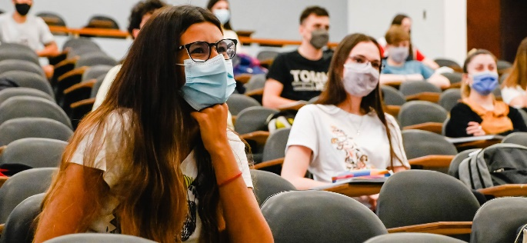
La educación ha sido uno de los sectores con mayor impacto y transformaciones durante la pandemia del Covid-19. Frente a las modificaciones del ámbito educativo, las comunidades tienen la necesidad imperiosa de construir y constituir su propio modelo educativo.
En el sector educativo se presenta, por un lado, un proyecto de educación del capital digitalizado y financiero que, ya desde la fase transnacional del capital, concibe a la educación como negocio, como una de las formas de apropiarse del conocimiento, como formadora de trabajadores en la era digital en el menor tiempo posible.
Por el otro lado, se presenta un proyecto educativo de los pueblos que tiene la tarea de recoger experiencias transformadoras y comunitarias, para transitar un modelo de educación para y por los pueblos, asentada en la construcción de lazos comunitarios, en la articulación de sus actores y actoras, una educación constructora de comunidad, donde la virtualidad este presente en función de las necesidades de la comunidad.
El derecho humano a la educación está en detrimento y es necesario reconocer ¿cómo reconstruir espacios que revitalicen el rol de la educación como construcción y distribución de conocimientos estratégicos? ¿Cómo construir espacios educativos donde todos y todas tengan acceso y donde la brecha tecnológica no sea una constante?
Desde las comunidades educativas está la tarea de defender la educación como derecho y defender la educación como derecho es transformar, es revolucionar, es construir propuestas de educación que atiendan y planteen alternativas al modelo de educación de la fase del capitalismo digital y financiarizado.

Es reconocer las realidades locales poniendo atención a un contexto global en donde el acceso al mundo digital y virtual no genere desigualdad y aumente la brecha digital, sino qué permita el acceso y la permanencia educativa de todas y todos. Es la generación de conocimientos situados.
La posibilidad de discutir y reflexionar desde y entre los actores educativos y sociales los destinos de la educación debe ser una prioridad y no es posible dejar este lugar a los bancos y organismos supranacionales qué sólo buscan financiarizar la educación en función de sus intereses económicos.

* Jouli es Licenciada en Educación Especial y Pedraza Licenciada en Ciencias Políticas, ambas miembros del Centro de Estudios y Formación en Política Educativa (CEFOPED), asociado al Centro Latinoamericano de Análisis
https://estrategia.la/2022/03/28/quien-decide-las-necesidades-y-destinos-de-la-educacion-superior-en-america-latina/

